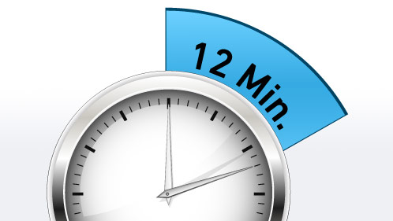
16. września 2018 r. w godzinach 10.00–14.00 stadion MZOST i IT Ostrołęka, ul. Witosa 1
Numer startowy ………………………. Godzina startu ……………………………
DEKLARACJA UCZESTNIKA
Niniejszym potwierdzam chęć uczestnictwa w TEŚCIE COOPERA DLA WSZYSTKICH. Oświadczam, że znam zasady przeprowadzenia ww. imprezy i zobowiązuję się do ich przestrzegania. Wyrażam zgodę na przetwarzanie i wykorzystywanie moich danych w związku z uczestnictwem w Teście (wyniki / statystyki / publikacja w prasie i Internecie ). Oświadczam, że mój stan zdrowia pozwala mi na udział w ww. teście (na podstawie rozporządzenia Ministra Edukacji Narodowej z dn. 12.09.2001 r. Dz. U. nr 101)..
DANE UCZESTNIKA:
Nazwisko ………………………………………………………Imię………………………………………………………………………………………………
Szkoła/klub/drużyna……………………………………………………………………………………………………………………………………………
Adres (ulica, nr domu, mieszkania, kod miejscowość) …………………………………………………………………………………………
Data urodzenia ………………………Przebyty dystans (metry) wypełnia organizator…………………………………………………..
Wiek(lat)………………………… Telefon kontaktowy ………………………………… E-mail…………………………………………………….
……………………………………………………………………………………….
Własnoręczny podpis uczestnika

OŚWIADCZENIE PRAWNEGO OPIEKUNA OSOBY NIEPEŁNOLETNIEJ /NIEPEŁNOSPRAWNEJ
Ja niżej podpisana / podpisany, oświadczam, że jestem prawnym opiekunem osoby wskazanej w górnej części niniejszej deklaracji i wyrażam zgodę na jej udział w TEŚCIE COOPERA DLA WSZYSTKICH. Oświadczam, że znam zasady przeprowadzenia TESTU COOPERA DLA WSZYSTKICH. Wyrażam zgodę na przetwarzanie i wykorzystywanie danych ww. osoby w związku z uczestnictwem w Teście (wyniki / statystyki / publikacja w prasie i internecie). Jednocześnie oświadczam, że stan zdrowia ww. osoby pozwala jej na udział w TEŚCIE COOPERA DLA WSZYSTKICH (na podstawie rozporządzenia Ministra Edukacji Narodowej z dn. 12.09.2001 r. Dz. U. nr 101).

Nazwisko ………………………………………………………Imię………………………………………………………………………………………………
Adres (ulica, nr domu, mieszkania, kod miejscowość) ………………………………………………………………………………………….
Data i miejsce urodzenia …………………………………………………………………………………………………………………………………...
Telefon kontaktowy ………………………………… E-mail……………………………………………………………………………………………….
……………..……………………………………………………………………………………………………………………………… Własnoręczny podpis prawnego opiekuna osoby niepełnoletniej/niepełnosprawnej

Administratorem danych osobowych jest Uczniowski Klub Sportowy „Clan” z siedzibą przy II LO w Ostrołęce ul. Traugutta 2, 07-410 Ostrołęka. Dane osobowe będą przetwarzane przez administratora zgodnie z przepisami ustawy z dnia 29 sierpnia 1997 roku o ochronie danych osobowych (t.j. Dz. U. z 2002 roku Nr 101, poz. 926 ze zm., dalej określanej jako "Ustawa"), na podstawie art. 23 ust. 1 pkt 5 Ustawy, w celu prezentacji wyników sportowych, w celach statystycznych i archiwalnych. Administrator umożliwia wgląd do własnych danych osobowych i zapewnia prawo ich poprawiania.

